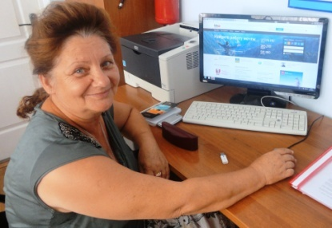  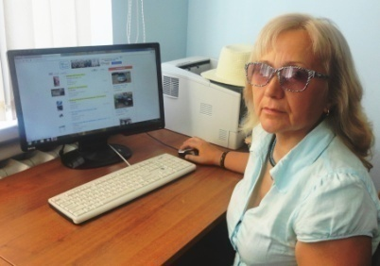  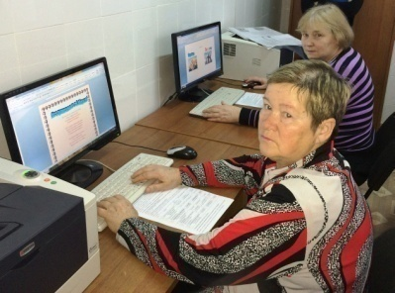  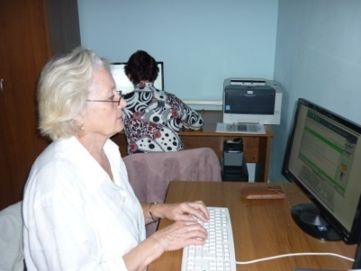  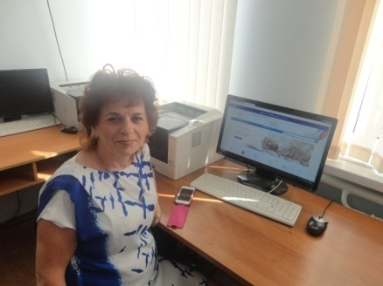  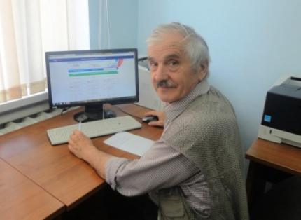 | ГБУ СО КК  «Гулькевичский КЦСОН»  приглашает желающих  пожилых граждан  БЕСПЛАТНО  пройти обучение азам  компьютерной грамотности.  Подробности Вы можете узнать у сотрудников отделения.  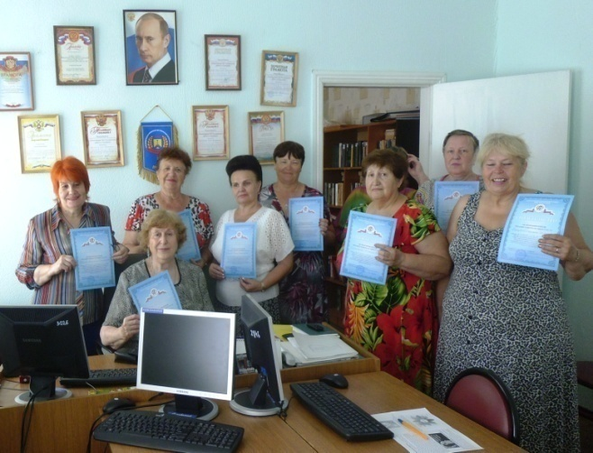  352192, КРАСНОДАРСКИЙ КРАЙ,  ГУЛЬКЕВИЧСКИЙ РАЙОН,  Г. ГУЛЬКЕВИЧИ,  УЛ. ЭНЕРГЕТИКОВ, 33,  ТЕЛ.(86160)5-41-18  e-mail: cso_dar@mtsr.krasnodar.ru  http://www.gulkevichi-kcson.ru/ | МИНИСТЕРСТВО ТРУДА И СОЦИАЛЬНОГО РАЗВИТИЯ  КРАСНОДАРСКОГО КРАЯ  ГБУ СО КК «Гулькевичский КЦСОН»  ОРГАНИЗАЦИОННО-МЕТОДИЧЕСКОЕ ОТДЕЛЕНИЕ  ИНФОРМАЦИОННЫЙ БУКЛЕТ  ДЛЯ НАСЕЛЕНИЯ  «АЗЫ КОМПЬЮТЕРНОЙ ГРАМОТНОСТИ»  г. Гулькевичи  2018 год
ЗАЧЕМ ПЕНСИОНЕРАМ  КОМПЬЮТЕРНАЯ ГРАМОТНОСТЬ?  Во – первых, чтобы приобщить их к новому информационному полю. Во – вторых, через Интернет – сети каждый сможет найти родственников, старых друзей, одноклассников, общение с которыми наполнит его жизнь новым смыслом, новыми возможностями. И, наконец, Интеренет дает человеку возможность по - новому реализовать себя, свои способности.  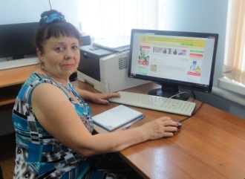  Работа в интернете притягивает именно возможностью реализации творческого потенциала людей. Таким образом, компьютерная грамотность может стать началом их новой жизни. Может быть, более интересной и наполненой, чем все прошедшие годы. | Базовый курс обучения является вступительным. Он позволяет новичкам овладеть основами использования компьютера. Основной курс (16 занятий) идеально подходит для обучающихся, которые неуверенно работают с компьютером или используют компьютер впервые.  ДАЛЬШЕ – БОЛЬШЕ!  Помимо основного курса, проводится обучение работе граждан с интернет-сайтом Государственной информационной системы жилищно-коммунального хозяйства ГИС ЖКХ (дополнительные 5 занятий).  Изучение курса проходит в комфортной для обучающегося манере и темпе: он может иногда повторять задания, а так же возвращаться к уже пройденным темам, работать индивидуально.  Особый интерес представляют пошаговые задания с подробными действиями, в которых предлагается самостоятельно выполнить ряд действий по созданию и оформлению различных документов, презентаций на компьютере и много другогокасающегося программы обучения. | По окончании курса можно проверить свои знания, пройдя итоговые задания, которые охватывают всю программу обучения.  В любом случае, завершение курсов свидетельствует о достижении определенного уровня компьютерной грамотности.  В дополнительном кружке «Всемирная паутина» можно научиться пользоваться социальными сетями, работать с государственным сайтом ГОСУСЛУГИ (gosuslugi.ru), развиваться творчески и познавать все неизведанное (12 занятий).  По завершению учебной программы каждый обучающийся получает свидетельство об окончании курсов.  